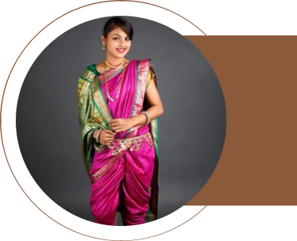


पाजा जाधव


नाव

जन्मतारीख

जन्म वेळ

जन्म स्थळ

धर-जाती

कुळदेवत

राशी

उंची

स्वाती संद प पाट ल

15 मार 1998

सकाळ 9 वा. 45 म.

सांगली

मराठा

शी भवानी माता

कर

5 फूट 5 इंच

वर

रक्तगट

शशक्षण

नोकरी/व्यवसाय

गोरा

B+

B.Sc. Computer Science

Software Engineer, Infosys Ltd.

कौटुं बक मा हती
वडडलांचेनाव | संद प दतातेय पाट ल
वडडलांचा व्यवसाय | शासक य सेवा
आईचेनाव | मनीषा संद प पाट ल (गृहहणी)
बहहण | 1 | (अवववा हत)
भाऊ | 1 | (शशक्षण घेत आहे)
मामा | राज द्र अ नल श दे(मु.पो. कराड)
नातेसंबंध | पाट ल, श दे,देशमुख, कदम, जाधव, भोसले,पवार
अपेक्षा | शशकक्षत, समंजस व कुटुंबाभभमुख वर अपेकक्षत

संपक

पता

मो.नं.

मु.पो. ववटा, ता. खानापूर, जज. सांगली

98XXXXXX45 / 97XXXXXX32

